Тема : Музыкальные жанры
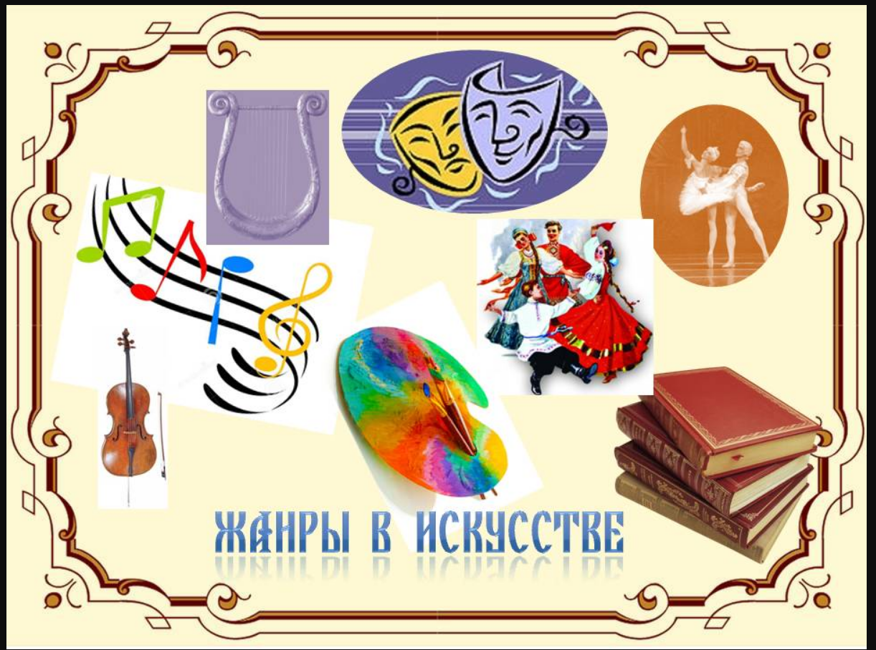

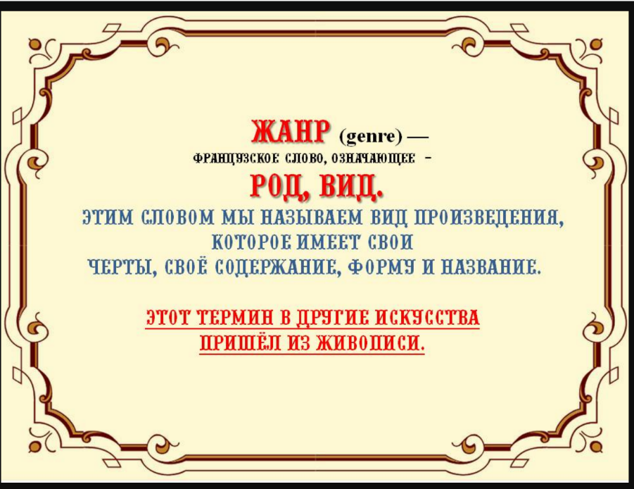

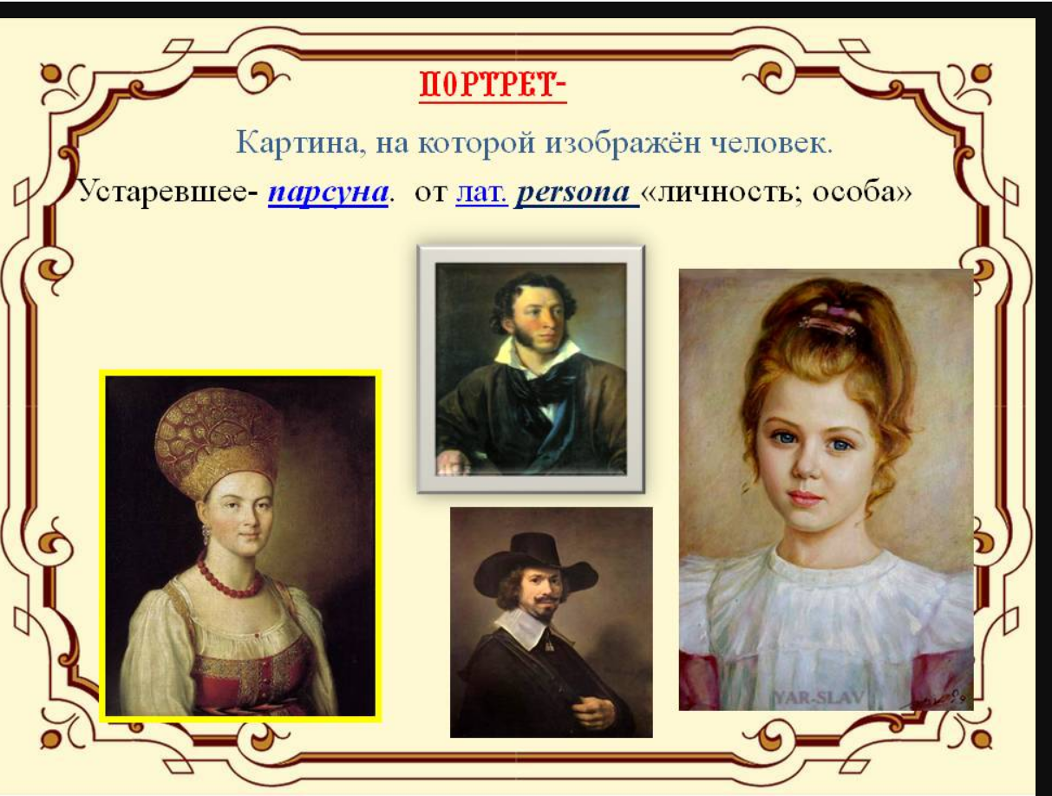
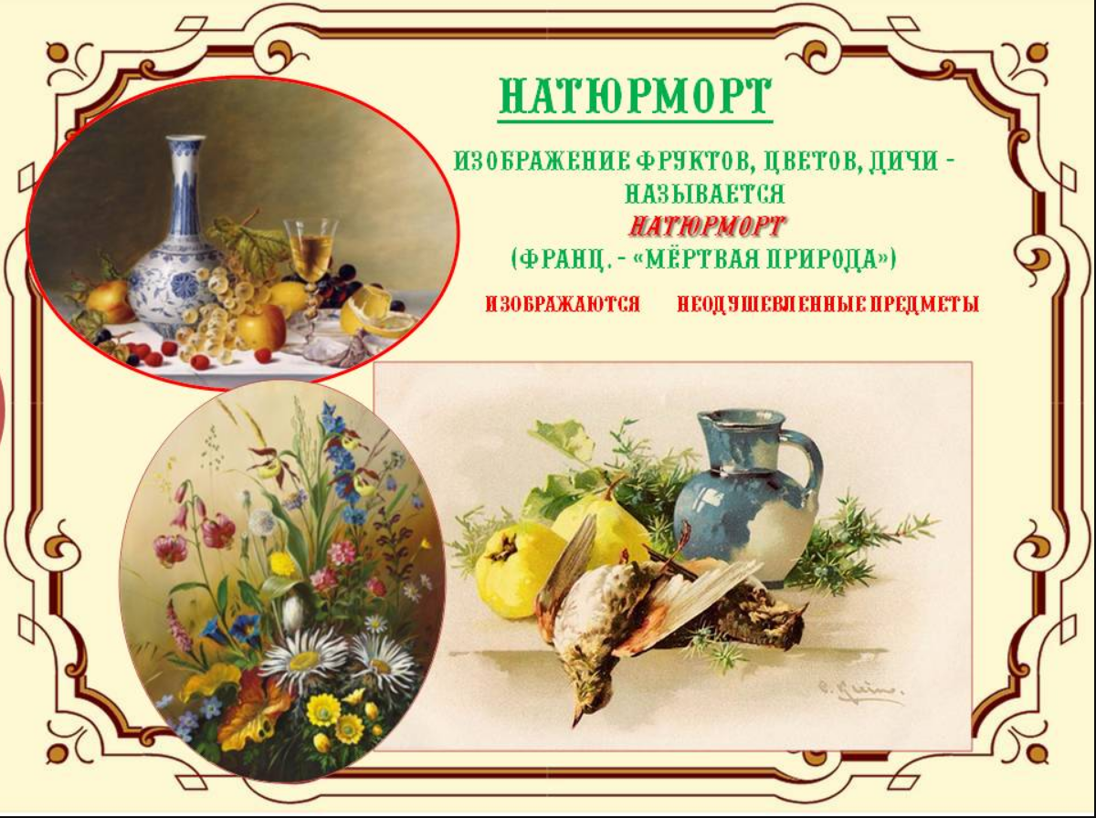
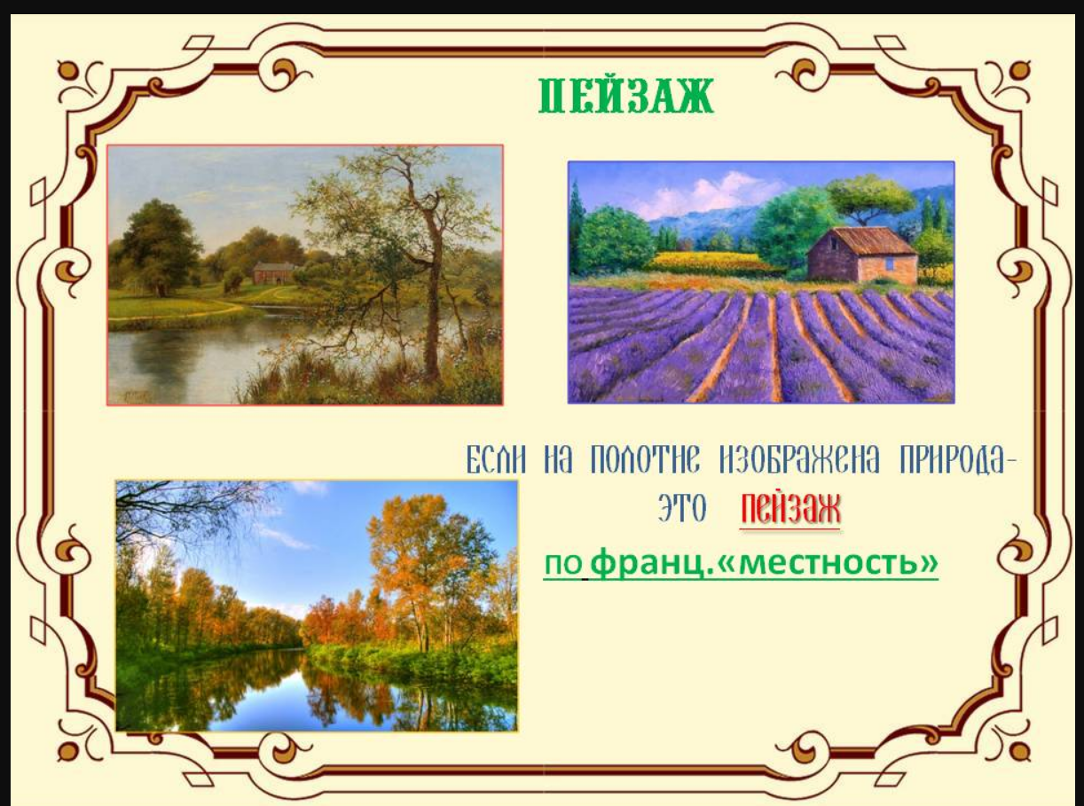
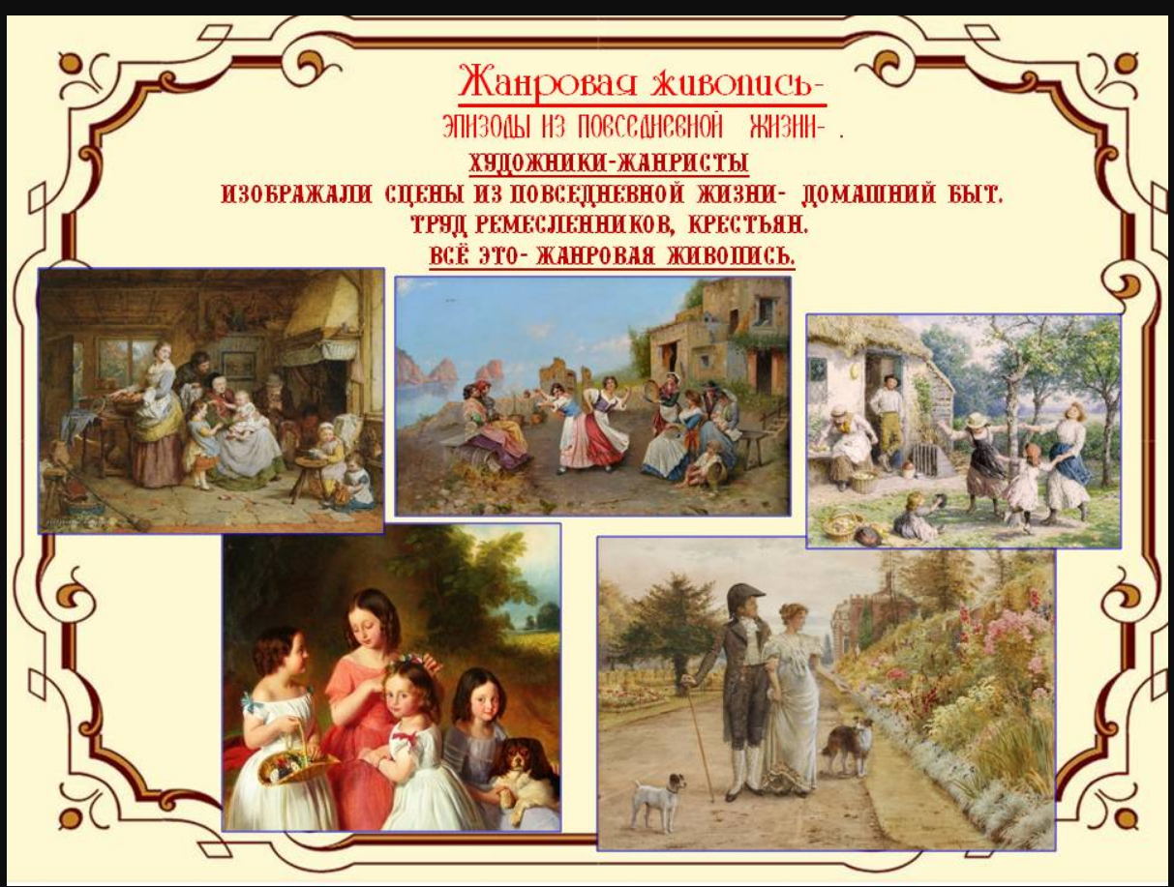

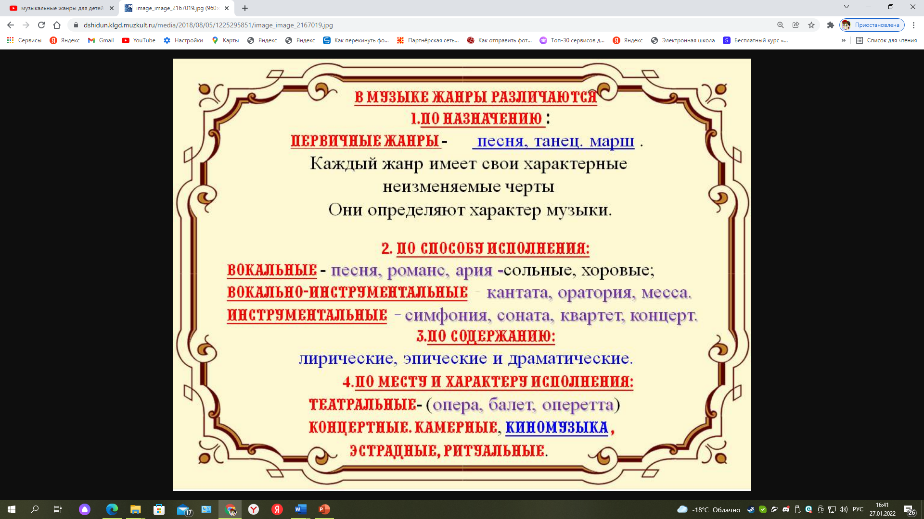

- По способу исполнения:
*инструментальные жанры – пьеса, этюд, соната, симфония и т.д.;
*вокально – хоровые жанры – ария, песня, романс, оратория и т.д.
- По условиям (месту) исполнения:
*музыкально – театральные жанры – опера, балет, мюзикл, драматический спектакль, оперетта;
*концертные жанры –соната, симфония, трио, сюита и т.д.
*культово -обрядовые жанры – молитвенные песнопения, месса, реквием, колокольные звоны;
*массово - бытовые жанры - песня, танец, марш

Запомни!
К массово – бытовым (самым известным) жанрам относятся:
Песня - сольная, хоровая, a cappella.
Марш- виды маршей.
Танец- народный, старинный, бальный
Домашнее задание

Выполненное задание отправить по эл. почте до 02.02: Nataliasevrukova@gmail.com
!!!выполненное задание подписать!!!

Выполни задание в тетради по муз литературе.
(переписать или вклеить)
Музыкальные жанры
Ученик написал конспект пройденной главы
учебника и пошёл погулять, оставив тетрадь
на столе у открытого окна. Внезапно начался
ливень. Когда ученик вернулся, его работа
«плакала» синими чернильными «слезами»,
оставлявшими посреди аккуратно исписанной
страницы размытые пятна.
Помоги ученику восстановить
первоначальный текст.
Слово «жанр» переводится с французского
языка как ____________________________.
Художники, которые изображали сцены из
народной жизни, назывались_______________,
а их картины______________________________
живописью.
Все виды музыки можно условно разделить
на 2 группы:_______________________________
и__________________________________________
К самым известным видам музыки относятся
___________________________________________.

!!! Если в тетради нет конспекта, то необходимо заполнить, изучив материал выше и вклеить в тетрадь!!!
Тема: музыкальные жанры
В любом искусстве существует такое слово «жанр»
«Жанр» в переводе с французского – ______________________________
Жанры в живописи_____________________________________________
_______________________________________________________________
Жанры в литературе ____________________________________________
______________________________________________________________
Жанр в музыке – это ______________произведения, которое имеет
1_свои отличительные черты,
2 _________________________________ исполнения,
3 _________________________________ исполнения
Классификации музыкальных жанров по способу исполнения:
* инструментальные жанры - это________________________________
______________________________________________________________
*вокально-хоровые жанры- это __________________________________
______________________________________________________________
Классификации музыкальных жанров по условиям исполнения:
*музыкально-театральные жанры -это___________________________
______________________________________________________________
* концертные жанры -это_______________________________________
_______________________________________________________________
* массово-бытовые жанры-это___________________________________
_______________________________________________________________
* культово-обрядовые жанры-это________________________________
_______________________________________________________________

